ATA DA AUDIÊNCIA PÚBLICA DE DEMONSTRAÇÃO DAS METAS FISCAIS DO SEGUNDO QUADRIMESTRE DE 2024.
Aos vinte e sete dias do mês de setembro de 2024, reuniram-se no plenário da Câmara Municipal de Cruzmaltina as pessoas cujas assinaturas constam na lista de presença anexa a fim de demonstrar o cumprimento das metas fiscais do segundo quadrimestre do exercício de 2024. A audiência foi apresentada pela Contadora do Município de Cruzmaltina, senhora Jaqueline de Paula Siqueira da Costa, que deu início dizendo que o objetivo dessa audiência é demonstrar o desempenho da execução orçamentária financeira do segundo quadrimestre de 2024 e também avaliar o cumprimento das metas fiscais previamente estabelecida pelo Município de cruzmaltina. A Contadora registrou a presença do presidente da Câmara, Senhor Ricardo Vieira da Silva; dos vereadores Vilson Ferreira de Castro, Ailson Leal, Dorvalina Porfírio e Ivone Neca; Secretária da Assistência Social, senhora Clara; Secretária de Obras, Deise; Secretário de administração, Mateus; Secretária da cultura, Rosilda; Secretária da saúde, Vera; Secretário de planejamento Dione Bruno; Secretária de Esportes, Denis Novais; Secretária de Finanças, Andressa e o chefe da Defesa Civil, Vitor. Agradeceu também a presença dos servidores da Assistência Social, bem como de todos os presentes. Informou que os números apresentados foram retirados do relatório resumido da execução orçamentária que é publicado bimestralmente e do relatório de gestão fiscal que é publicado semestralmente e as informações constantes neles são transmitidas mensalmente ao Tribunal de Contas do Estado do Paraná. Informou ainda que essa audiência é necessária em razão da lei complementar 101/2000 que impõe o dever de dar transparência a todos os atos da execução orçamentária e financeira e também da gestão fiscal. Dessa forma, todos os arquivos disponibilizados pela contabilidade podem ser consultado no portal do município e dentro do portal do tribunal de Contas do Paraná, além do relatório de gestão e o relatório resumido da execução orçamentária que são publicados no site da STN. A Contadora iniciou apresentando o valor da receita corrente líquida dos últimos 12 meses, que tinha uma previsão de R$ 29.135.879,22 e foi efetivamente arrecadado R$ 33.098.766,66, que corresponde a um superávit de pouco mais de 13%. A receita corrente líquida é ajustada conforme o cálculo que se deseja fazer. Para fins de calculo de limite de endividamento, o valor orçado era de R$ 28.835.879,22, enquanto o arrecadado foi de R$ 32.398.766,66. Já para fins de cálculo com gasto de pessoal, o valor previsto era de R$ 28.514.914,22 enquanto o arrecadado totalizou R$ 32.073.288,43. Nos dois casos, houve um superávit de pouco mais de 12%. Como já é do conhecimento de todos e já foi esclarecido em audiências anteriores, o cálculo da despesa com pessoal se dá sobre o valor da receita corrente líquida arrecada nos últimos 12 meses, sendo calculados em percentuais, sendo 48,6% o limite de alerta, 52,7% o limite prudencial e 54% o limite máximo que pode ser gasto com pessoal e encargos. O valor máximo a ser gasto com pessoal no período com base na receita prevista poderia chegar até R$ 15.587.618,18 (sendo que esse valor corresponderia a 54% da RCL). O valor efetivamente gasto com pessoal nos últimos 12 meses foi de R$ 10.920.095,22 que equivale a 34,05% da Receita corrente líquida. Feitos os esclarecimentos sobre gasto com pessoal, a contadora informou que o Município não possui dívidas, garantia de valores, operações de crédito internas ou por antecipação da receita. Esclareceu também que o Município está obedecendo todos os índices legais, inclusive o de gasto com pessoal que sempre é o que causa mais preocupação na gestão. Explicou ainda que quanto ao índices apresentados até o momento, eles estabelecem o máximo a ser gasto/aplicado, enquanto os limites que serão apresentados posteriormente, que são aplicação em saúde e educação, eles são índices mínimos a serem aplicados. Com relação a investimento em educação, o percentual mínimo a ser aplicado é 25%, sendo que o Município aplicou 26,19% equivalente a R$ 5.294.230,48. No que se refere a saúde, o percentual mínimo a ser aplicado é de 15, sendo que o Município aplicou 19,62% que equivale a R$ 3.826.075,98. A Contadora esclareceu ainda que os valores aqui apresentados como aplicados em saúde e educação, não são os valores totais aplicados nas respectivas secretarias, pois esses valores são apenas de receitas próprias do municípios que por obrigação legal devem ser aplicadas nessas áreas. Além desses valores, foram aplicados ainda os recursos vinculados que somente podem ser aplicados nas secretarias correspondentes, conforme as fontes de recurso. Em seguida a Contadora apresentou um quadro do comportamento a receita mês a mês. Dando sequencia a audiência, a Contadora apresentou o resultado primário do exercício que totalizou R$ 842.088,17, esclarecendo que esse resultado se dá sobre a diferença da receita corrente subtraída a despesa corrente. E o resultado nominal que somou R$ 1.957.063,43 sendo que esse valor representa a soma de todas as receitas menos todas as despesas do exercício, lembrando que esse valor não incluí a disponibilidade de caixa, pois se trata apenas das receitas e despesas do exercício até o mês de agosto. Em seguida, a contadora apresentou um gráfico das despesas liquidas por função, sendo: Assistência Social; 1.364.454,63; Transporte; 1.300.128,36; Encargos Especiais; 420.860,22; Gestão Ambiental; 368.072,64; Desporto e Lazer; 271.246,96; Outra; 663.872,99; Segurança Pública; 268.337,67; Agricultura; 204.225,89; Judiciária; 131.029,16; Cultura; 56.739,27; Comércio e Serviços; 3.541,00; Saúde; 7.083.622,24, Educação; 4.801.304,49, Urbanismo; 4.788.419,96 e Administração; 2.606.937,53. Em seguida a Contadora apresentou a disponibilidade de caixa em 31 de agosto de 2024, sendo:
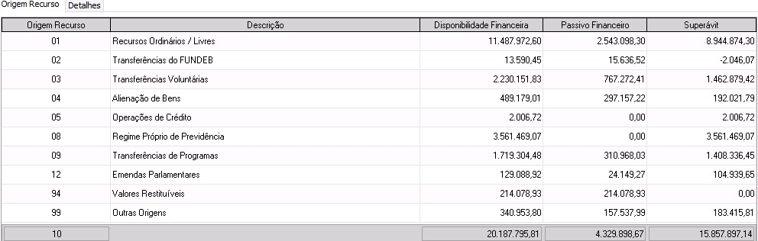
Feitos os esclarecimentos gerais da administração, a contadora passou a apresentar os dados referente a Secretaria da Educação. Informou que optou por trazer as informações em forma de gráfico para facilitar o entendimento. Demonstrou as despesas por subfunção, sendo: R$ 2.871.456,54 com Ensino fundamental, R$ 1.735.701,21 com educação infantil; R$ 72.000,00 com educação especial, R$ 68.225,79 com administração e R$ 53.920,95 com ensino superior. Em seguida, foi apresentado u quadro demonstrando a situação das obras em andamento, conforme segue:
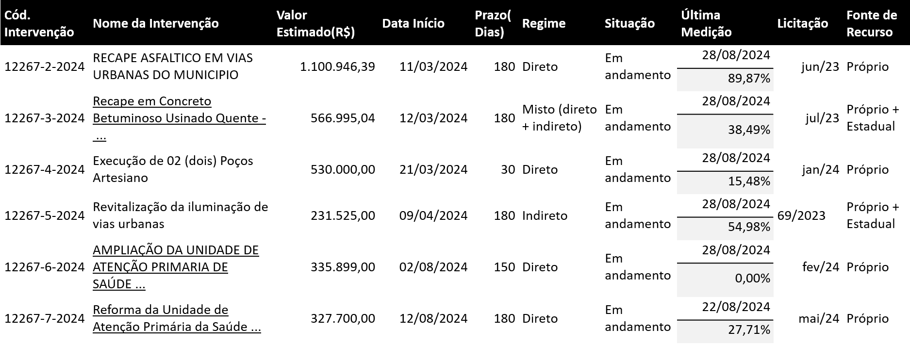

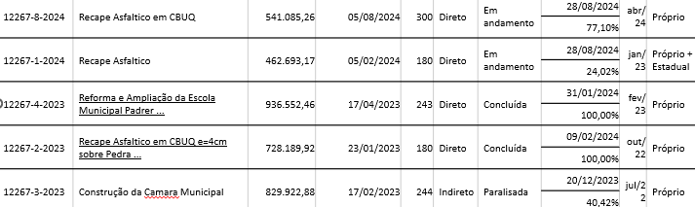
Em seguida, a contadora passou a apresentar os dados referente a Secretaria de Saúde, que do total investido foram subdivididas em subfunções, lembrando que a prioridade do Município é a atenção básica. Os valores foram divididos da seguinte forma: R$ 4.994.812,01 com a atenção básica, R$ 1.801.615,64 com assistência hospitalar e ambulatorial, R$ 120.376,29 com suporte profilático e terapêutico, R$ 94.238,49 com vigilância Sanitária, R$ 37.636,22 com administração geral e R$ 34.943,59 com vigilância epidemiológica. Assim sendo, a Contadora Jaqueline passou então a apresentar os dados da secretaria de assistência social, conforme segue: R$ R$252.897,12 na administração geral, R$ R$146.868,58 na assistência a criança e ao adolescente e R$ R$964.688,93 na assistência comunitária. Feitos os devidos esclarecimentos, a Contador abriu espaço para as perguntas. A vereadora Ivone pediu que a Contadora esclarecesse a respeito do recurso da Itaipú que foi recebido peço Município. A Contadora então esclareceu que foram recebidos de mais de dois milhões de recursos da Itaipú, porém a aplicação deste necessita de elaboração de projetos e liberação do IAT, pois se trata de recurso vinculado ao meio ambiente. O projeto está em elaboração, já foi incluído no sistema da Itaipú para análise e após a aprovação será encaminhado para a licitação, lembrando que o recurso já está disponível dentro dos valores informados como sendo recursos vinculados. A Vereadora Ivone pediu que fosse esclarecido sobre o recurso estadual para a construção de uma nova creche. A contadora então esclareceu que se trata de um recurso que está dentro da secretaria de assistência social, mas já vem com objeto e projeto pré definido para a construção de uma nova creche, que já foi liberado 130 mil reais. O projeto dessa creche é um modelo dessa creche é definido pelo governo do estado; ela vai ser utilizada para a secretaria de educação, porém como se trata de um recurso da assistência social, terão ações da secretaria de assistencial social integradas dentro dessa creche. A vereadora Ivone questionou ainda sobre o saldo de recursos livres se já há previsão de investimento para os mesmos. A contadora esclareceu que já tem alguns projetos em andamento na licitação e alguns equipamentos que serão adquiridos, dentre eles dois tratores para a secretaria de agricultura, 02 mini vans para a assistência social, 01 veicula para secretaria de educação, 01 veiculo para a guarda municipal, 01 caminhão para a coleta seletiva de lixo, 01 caminhão prancha, reforma das quadras de João vieira e de são Domingos. Além de projeto para a construção de casas no distrito de João Vieira. Informou que dos 09 milhões que estão em caixa, mais de 06 milhões está comprometido com os projetos mencionados acima que já estão em andamento. Lembrou ainda que existe um projeto para a elaboração de casas populares que somam mais de 07 milhões sendo que a contrapartida do município é a infraestrutura do local, como asfalto, galerias, iluminação e etc. O vereador Vilson comentou que se trata de uma boa administração que vem realizando o que tem que ser feito e ao mesmo tempo economizando e mantendo dinheiro em caixa para atender as demandas da população tais como moradia, no qual o prefeito se dispôs a investir na infraestrutura para baratear o custo da moradia. Pediu que a contadora esclarecesse a respeito das dívidas do município, se existe ou não. A contadora esclareceu que quando se fala de dívida não se trata de parcelamento de dívida de INSS como é o caso da maioria dos municípios, e que existe uma diferença entre dívida e obrigações a pagar, ou seja, as dívidas são quando o município parcela algum tributou ou uma outra dívida ou atrasa pagamentos. No caso do nosso município que perdeu algumas ações na justiça, eles valores precisam ser pagos, mas estão no orçamento de 2025 e não se tratam de dívida, mas de obrigações a pagar. O Vereador lembrou que não se tratam de processos dessa gestão, mas de demandas que os servidores vinham solicitando em gestões passadas e como não foi resolvido, as consequências estão surgindo agora. Foi informado ainda a respeito de um recurso do governo do estado chamado asfalto novo, vida nova que o recurso ainda não este em caixa, mas já foi licitado. O vereador Vilson comentou ainda sobre o índice de gasto com pessoal que está bem abaixo do esperado tendo em vista que se trata de uma administração que gerencia bem os recursos públicos. Em seguida, a Contadora da Câmara, senhora Angelita comentou a respeito do índice de gasto com pessoal que está bem abaixo do que em anos anteriores, lembrando que nos últimos dois anos houve a realização de concurso público, que aumentou bastante o número de funcionários e mesmo assim o índice da folha reduziu. Lembrou que existe a questão da desoneração da folha de pagamento que reduziu o valor de NSS que o município paga. E questionou se quando a desoneração da folha se regularizar, se existe o risco desse índice dar uma explodida porque já vai coincidir com o período de progressão funcional dos servidores que entraram recentemente. Perguntou ainda se esses funcionários já entraram no cálculo integral de 12 meses de folha, se já receberam terço de férias e 13º salário. Questionou ainda se a receita aumentou tão consideravelmente assim para esse índice estar tão estabilizado. A Contadora do Município informou que sim, a receita do Município aumentou consideravelmente especialmente no que diz respeito a transferência do ICMS, o FPM também melhorou, O recurso que vinha só 1% lá no meio do ano e depois 1% em dezembro ele tá vindo maior também isso ajuda bastante na regularização do índice de gasto com pessoal. A Contadora informou que se não houvesse a desoneração da folha, o índice de gasto com pessoal estaria em torno de 38%, o que ainda é bem abaixo do permitido, então quanto a essa questão, está tranquilo. A contadora lembrou que ao mesmo tempo em que houve varias novas contratações, houveram varias exonerações também, muitas delas por aposentadoria, o que favoreceu a redução do índice tendo em vista que o servidor em inicio de carreira custa menos para o município, pois seu vencimento é menor que os servidores com mais tempo de serviço. Lembrou que ainda existe uma defasagem de servidores, pois a não foram preenchidas todas as vagas do concurso e são profissionais que o município não pode ficar sem. Foi realizado PSS para suprir essa demanda, mas precisa ser realizado concurso com urgência. A Contadora Angelita perguntou ainda o sobre o índice aplicado em educação, informando que o Tribunal de Contas do estado do paraná fez um levantamento diferenciado a respeito das contas do chefe do poder executivo do ano de 2022 e nesse levantamento é possível perceber que houve uma redução dos valores aplicados em educação enquanto houve um atendimento maior a demanda, como o atendimento integral de todas as crianças em idade escolar, contratação de professores e reforma de escolas e CMEI’s. Questionou se o aumento de crianças incluídas nas escolas aumentou tão significativamente a arrecadação do FUNDEB para também melhorar esse índice e atender uma demandar maior com um percentual menor de aplicação de recursos. A contadora Jaqueline informou que o FUNDEB aumentou com a inserção de mais crianças na creche. Provavelmente haverá excesso de arrecadação do FUNDEB, pois quando foi feita a projeção para o orçamento, não se tinha ideia de quantas crianças seriam matriculadas. Informou também que a política nacional do FUNDEB também mudou, sendo que o valor por aluno aumentou. Aumentando o valor por aluno e o ingresso maior de alunos na creche, fez com que o FUNDEB desse uma alavancada. E novamente a questão da aposentadoria dos professores mais velhos e o ingresso de professores em inicio de carreira com salários menores também contribuiu para a redução dos custos. Lembrou que hoje o Município conta com mais de 40 professoras, sendo a maior parte delas em inicio de carreira. Informou ainda que o FUNDEB está conseguindo suprir a maior parte dos custos com a folha de pagamento dos professores, o que faz com que sobre mais dinheiro de recurso livre para ser investido em reformas e materiais e demais investimentos na área da educação. O vereador Adilson questionou sobre a questão das moradias, se já está em andamento. A Contadora Jaqueline informou que as casas que são um convênio de mais de 07 milhões com a caixa econômica já está licitado, a empresa já está analisando os projetos e assim que liberados já se inicia a construção. Os recursos são totalmente do recurso do estado. O dinheiro ainda não está disponível, mas o contrato já está assinado. O Vereador Adilson perguntou ainda sobre a questão da regularização fundiária do município de como está o andamento e se está havendo a devida divulgação. A Contadora Jaqueline informou que foi feita a contratação da empresa para fazer esse serviço que é o principal objetivo do plano diretor já há alguns anos. A empresa acabou atrasando a realização do trabalho e a fase do cadastramento coincidiu com a fase do período eleitoral e devido a isso, há uma restrição das divulgações para não correr o risco de incorrer em crime eleitoral. Informou aos moradores que compareçam na biblioteca pública municipal com a documentação do seu imóvel para conseguir regularizar a situação dos imóveis. Foi feito ainda um questionamento sobre os custos dessa regularização para a população. O vereador Vilson então esclareceu que não haverá custo e que depois e formalizado o processo, os moradores receberão um documento de posse e posterior a isso os moradores deverão providenciar o registro das escrituras. A vereadora Ivone pediu para a contadora explicar como se dá o pagamento das indenizações oriundas de processos judiciais que os servidores abrem contra o município reivindicando direitos. A contadora esclareceu que é o Tribunal de justiça que faz a expedição até 02 de abril dos precatórios que deverão ser pagos no próximo exercício. Lembrando que esses devem ser pagos em ordem cronológica, não é um ato discricionário do gestor. Feitos os devidos esclarecimentos e sanadas as dúvidas, a Contadora se colocou a disposição para maiores esclarecimentos e deu por encerrada a presente audiência.

